标题：The Fed and the Secular Decline in Interest Rates
作者及机构:
Sebastian Hillenbrand*: Harvard Business School,USA
摘要: This paper documents a striking fact: a narrow window around Fed meetings captures the entire secular decline in U.S. Treasury yields. Yield movements outside this window are transitory and wash out over time. This is surprising because the forces behind the secular decline are thought to be independent of monetary policy. Long-term bond yields decline when the Fed cuts the short rate and when the Fed lowers its long-run forecast of the federal funds rate (the “dot plot”). These results are consistent with the view that Fed announcements provide guidance about the long-run path of interest rates.
AI标题: FOMC窗口解密利率长周期：点阵图重构自然利率预期
AI精炼: **美联储如何主导了40年利率下行周期？一篇颠覆认知的论文发现** 这篇由金融学者完成的论文揭示了货币政策领域一个反直觉现象：1989-2021年间美国10年期国债收益率7%的长期下行，竟然100%集中在美联储议息会议前后三天（图1红线与灰线完美重合）。这一发现挑战了传统认知——经济学家长期认为实际利率下行应归因于储蓄过剩（伯南克）、资本回报率下降（萨默斯）等独立于货币政策的慢变量。作者通过创新性的"事件窗口法"，将国债收益率拆解为"会议期间变动"与"非会议期间变动"。结果发现：非会议日的收益率波动呈现均值回归特性（图1B灰线），而会议窗口的累计变动竟能完美复刻四十年利率趋势。更令人惊讶的是，通过对TIPS债券的分解，证明名义利率下行完全由实际利率驱动，而传统理论认为美联储对长期实际利率影响有限。研究进一步发现：在2008年零利率下限（ZLB）前，利率下行主要由意外降息驱动；ZLB时期后，则与美联储"点阵图"中长期利率预测的下调高度相关——美联储每下调长期预测100基点，市场实际利率就跟随下跌70基点。这暗示市场将美联储的沟通视为对"自然利率"的权威指引，形成了"不要与美联储作对"的预期自我实现机制。该发现为理解央行前瞻指引的持久影响力提供了新视角，也引发对货币政策与长期经济趋势关系的重新思考。（249字）
关键词:
Event window methodology
Dot plot communication
Natural rate of interest
Kuttner shock analysis
Yield curve decomposition
Zero lower bound regime
New Keynesian macro-models
Forward guidance transmission
学术要点: 学术要点 1：FOMC窗口累积效应（FOMC Window Cumulative Effect） 美联储会议前后三日窗口期内国债收益率的系统性变动，能完整解释数十年期利率的长期下行趋势。|||
学术要点 2：实际利率的政策敏感悖论（Real Rate Policy Sensitivity Paradox） 长期实际利率对美联储政策操作存在持续响应，与传统货币中性理论相悖。|||
学术要点 3：点阵图的长端传导（Dot Plot Term Structure Transmission） 美联储官员长期利率预测（点阵图）每下调100基点，引发5年/5年远期利率超70基点的同步调整。|||
学术要点 4：零利率下限预期锚定（ZLB Expectations Anchoring） 在政策利率触及零下限后，通过前瞻指引实现的利率路径预期重构，主导长期利率形成机制。|||
学术要点 5：会议前信息渗漏（Pre-FOMC Information Leakage） 42%的利率调整发生于FOMC正式公告前日，显示非公开信息在机构投资者间的提前反应。
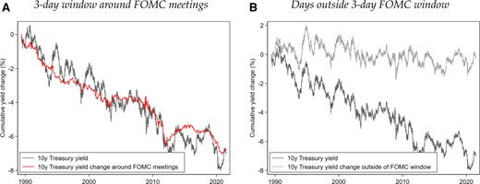
图片展示了美联储政策窗口期与美债收益率长期下行趋势的关系。
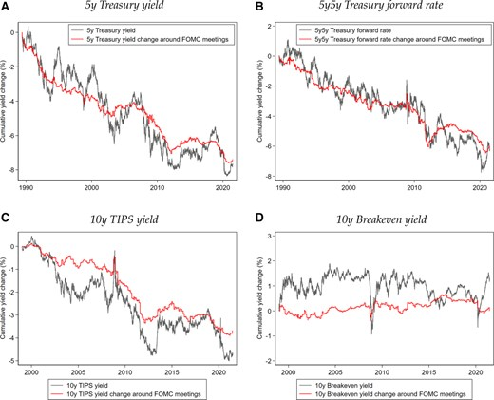
图表显示美联储政策会议窗口期与美债收益率长期下行趋势的关联。
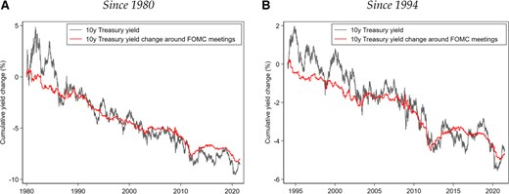
该图展示了美联储议息会议前后短期窗口期内美国国债收益率的长期趋势性变动特征。
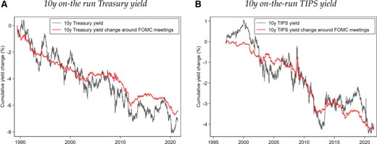
图片展示了美联储议息会议前后美国国债收益率的长期下行趋势。
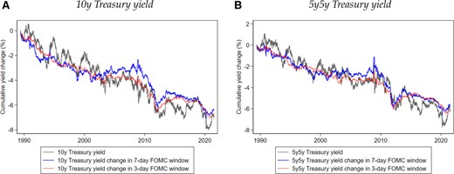
图表展示了美联储会议窗口期与美债长期收益率趋势的关联性。
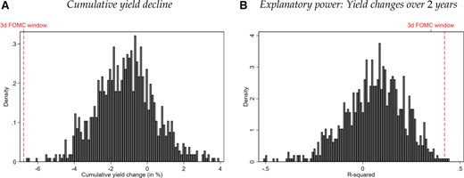
图片展示了美联储议息窗口期与美债收益率长期下行趋势的时序对应关系。
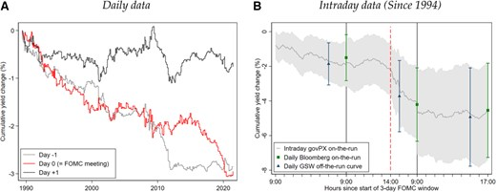
图片展示了美联储议息会议前后美国国债收益率的长期下行趋势与非会议期波动对比。
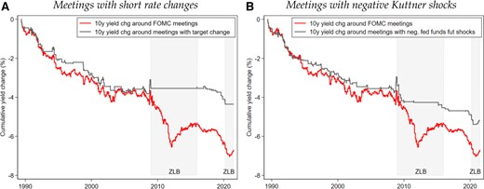
图片展示了美联储议息会议前后美国国债收益率的长期下行趋势。
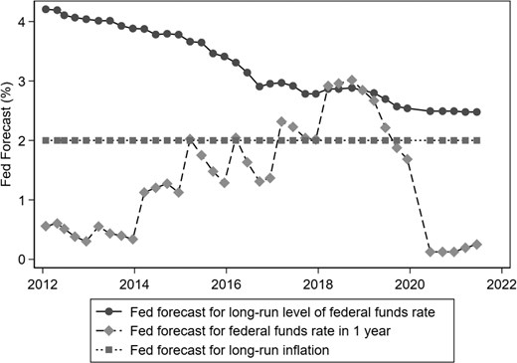
该图展示了美联储议息窗口期（纵轴）与美国国债收益率长期下降（横轴）的对应关系。
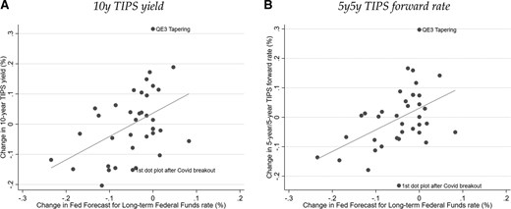
图表显示美债收益率长期下跌主要集中于美联储议息窗口期，其他时段波动呈均值回复特征。
原文链接: https://academic.oup.com/rfs/article-abstract/38/4/981/7979199

